Это интересно…

Альгология – раздел биологии, изучающий водоросли, возникла в середине XIX века.

В хроматофорах красных водорослей кроме хлорофилла и каротиноидов содержится ряд водорастворимых пигментов: красных – фикоэритринов и синих – фикоцианинов. От соотношения этих пигментов зависит окраска таллома (от малиново-красной, когда преобладает фикоэритрин, до голубовато-стальной, когда преобладает фикоцианин)
Самыми глубоководными являются кораллиновые водоросли, найденные у Багамских островов на глубине 269м. | 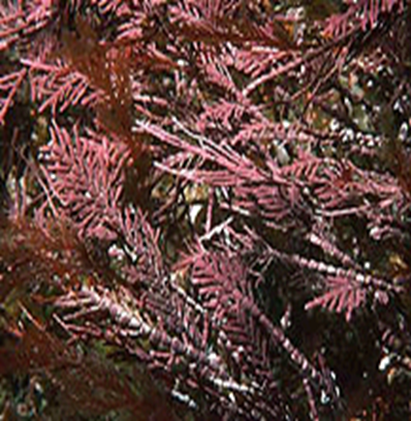
Самая длинная тихоокеанская бурая водоросль грушеносный макроцистис. Ее длина – 60м, а за сутки она вырастает на 45см. | 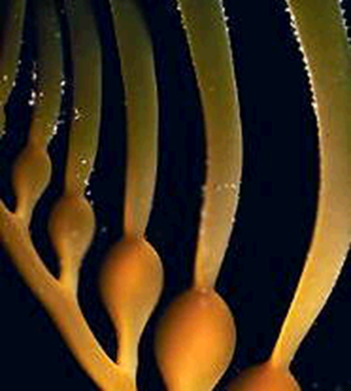
Первым растением, совершившим космический полет была хлорелла. | 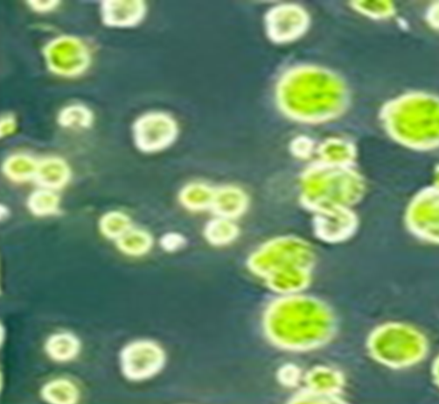
«Красный снег» ( «арбузный снег») вызывает хламидомонада снежная. У нас в стране это явление встречается на Кавказе, Северном Урале, в некоторых районах Сибири и Арктики. Ее клетки содержат красный пигмент астаксантин. При оттаивании верхних слоев снега клетки этой водоросли начинают очень быстро размножаться, окрашивая снег во все оттенки красного цвета от бледно-розового до кровяно-красного и темно-малинового. Иногда площадь, покрытая «красным снегом», достигает нескольких квадратных километров. | 